МИНИСТЕРСТВО ЗДРАВООХРАНЕНИЯ РОССИЙСКОЙ ФЕДЕРАЦИИ
ДЕПАРТАМЕНТ ЗДРАВООХРАНЕНИЯ БРЯНСКОЙ ОБЛАСТИ
Государственное автономное образовательное учреждение
среднего профессионального образования
Брянский медицинский техникум им. ак. Н.М. Амосова

Рабочая тетрадь
профессионального модуля ПМ.01, 02
«Диагностика и лечение пациентов терапевтического профиля»
Заболевания ССС
для специальностей
060101.52 «Лечебное дело»
060501.51 «Сестринское дело»

студента(ки) группы _____ бригады______
ФИО________________________________

Брянск 2015

СОДЕРЖАНИЕ
№ | Тема | Стр.
1 | Тема 1. Общее обследование пациентов с заболеваниями ССС. Диагностика ревматизма, приобретенных пороков сердца | 5
2 | Тема 2. Диагностика заболеваний миокарда: миокардитов, миокардиодистрофии. Диагностика эндокардитов и перикардитов | 13
3 | Тема 3. Диагностика атеросклероза, ИБС, стенокардии, инфаркта миокарда и его осложнений, артериальных гипертензий | 15
4 | Тема 4. Диагностика острой и хронической сердечной недостаточности, острой сосудистой недостаточности | 24

Тема 1. Общее обследование пациентов с заболеваниями ССС. Диагностика ревматизма, приобретенных пороков сердца

Задание 1. Дайте определения
Сердце - ________________________________________
________________________________________________
Гемодинамика - __________________________________
________________________________________________
________________________________________________
Задание 2. Перечислите слои сердца

Задание 3. Укажите наименования отделов сердца

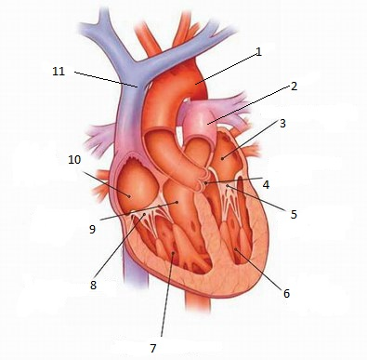

Задание 4. Зачеркните нехарактерные жалобы при заболеваниях ССС
Одышка, боль в правом подреберье, отеки, насморк, кровохарканье, кашель, боль в затылочной области, жажда, сухость кожи, зуд, цианоз, диарея, запор, желтуха, боль в области сердца, выпадение волос, ломкость ногтей, гинекомастия, ксантилазмы.
Задание 5. Опишите характер боли по происхождению
Нарушение коронарного кровообращения
Перикардит
Миокардит
Острое растяжение сердца
Аорталгия
Кардионеврозы
Задание 6. Что входит в объективное обследование пациентов с заболеваниями ССС?

Задание 7. При осмотре области сердца можно выявить:

Задание 8. Ответьте на вопросы

Где определяется в норме верхушечный толчок?
________________________________________________
Какие изменения будут в ОАК и Б/хАК?
________________________________________________
________________________________________________
________________________________________________
Перечислите инструментальные методы диагностики заболеваний ССС. ________________________________________________________________________________________________________________________________________________________________________________________________
Задание 9. Укажите точки аускультации и границы относительной сердечной тупости сердца.
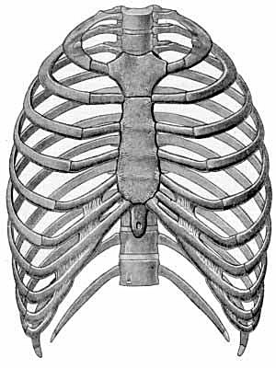
Задание 10. Дайте определение:
Ревматизм - _____________________________________
________________________________________________________________________________________________________________________________________________
Задание 11. Назовите основной этиологический фактор ревматизма:_____________________________________

Задание 12. Назовите изменения в ОАК и Б/хАК при ревматизме:______________________________________________________________________________________________________________________________________________________________________________________________________________________________________________________________________________________

Задание 13. Перечислите инструментальные методы исследования для ревматизма:______________________
________________________________________________________________________________________________________________________________________________________________________________________________________________________________________________
Задание 14. Заполните таблицу.
Форма ревматизма | Характеристика
Суставная
Кожная
Церебральная
Ревмоваскулит
Полисерозид
Кардиальная

Задание 15. Дайте определение
Пороки - ________________________________________
________________________________________________
Задание 16. Заполните таблицу.
Аортальная недостат.
Аортальный стеноз
Митральная недостат.
Митральный стеноз
Признаки | Жалобы | Объективно | Пальпаторно | Перкуторно | Аускультативно | Гентгенограия | ЭКГ | УЗИ
Тема 2. Диагностика заболеваний миокарда: миокардитов, миокардиодистрофии. Диагностика эндокардитов и перикардитов

Задание 1. Дайте определения понятиям.

Эндокардит - ____________________________________
________________________________________________________________________________________________________________________________________________________________________________________________
Миокардит - _____________________________________
________________________________________________________________________________________________________________________________________________________________________________________________
Перикардит - ____________________________________
________________________________________________________________________________________________
Кардиомиопатия - ________________________________
________________________________________________________________________________________________________________________________________________________________________________________________

Задание 2. Классификация эндокардитов по клиническому течению:
- ______________________________________________________________________________________
- ______________________________________________________________________________________

Задание 3. Классификация перикардитов:

По возникновению:

По распространенности:

Задание 4. Причины развития первичной кардиопатии:

Тема 3. Диагностика атеросклероза, ИБС, стенокардии, инфаркта миокарда и его осложнений, артериальных гипертензий

Задание 1. Дайте определение
Атеросклероз - ___________________________________
________________________________________________________________________________________________

Задание 2. Перечислите стадии атеросклероза :

Задание 3. Назовите изменения в ОАК и Б/хАК.
________________________________________________________________________________________________________________________________________________

Задание 4. Перечислите инструментальные методы исследования атеросклероза.
________________________________________________________________________________________________________________________________________________________________________________________________
Задание 5. Заполните таблицу.
Виды атеросклероза | Характеристика
Атеросклероз коронарных артерий
Атеросклероз аорты
Атеросклероз мезентериальных сосудов
Атеросклероз церебральных сосудов
Атеросклероз почечных артерий
Атеросклероз сосудов нижних конечностей
Задание 6. Дайте определение.
ИБС - ___________________________________________
________________________________________________________________________________________________
Задание 7. Формы ИБС:

Задание 8. Дайте определение.
Стенокардия - ___________________________________
________________________________________________________________________________________________________________________________________________
Задание 9. Заполните таблицу.
ФК | Характеристика
I
II
III
IV

Задание 10. Допишите недостающие слова.

- Типичные боли локализуются …………………….
- Боль возникает в момент …………………………...
- Болевые ощущения могут быть ……………………
......................................................................................
- Продолжительность приступа от…… до…………
- Боль облегчается приемом …………………………

Задание 11. Перечислите методы диагностики стенокардии.

Лабораторные методы:

Инструментальные методы:

Задание 12. Подпишите название зубцов.

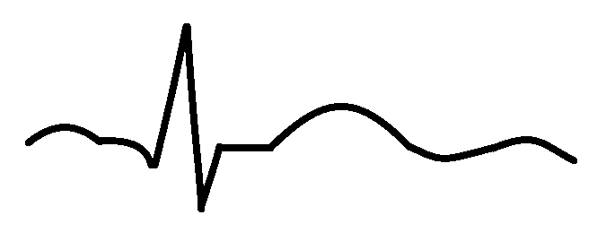

Задание 13. Дайте определение понятию.
Инфаркт миокарда- _______________________________
________________________________________________________________________________________________

Задание 14. Перечислите виды инфаркта миокарда по клиническому течению.

Задание 15. Назовите основные изменения в Б/хАК.
________________________________________________________________________________________________________________________________________________________________________________________________

Задание 16. Изобразите графически:
- Крупноочаговый ИМ.

- Мелкоочаговый ИМ.

- Подъем сегмента ST.

Задание 17. Дайте определение понятию.
Гипертоническая болезнь - ________________________
________________________________________________________________________________________________________________________________________________________________________________________________

Задание 18. Заполните таблицу.
АД | систолическое | диастолическое
Нормальное
Высокое
I степень ГБ
II степень ГБ
III степень ГБ

Задание 19. Опишите стадии ГБ.
- _________________________________________________________________________________________________________________________________
- _________________________________________________________________________________________________________________________________
- ______________________________________________________________________________________

Задание 20. Подпишите органы мишени и нарушения.

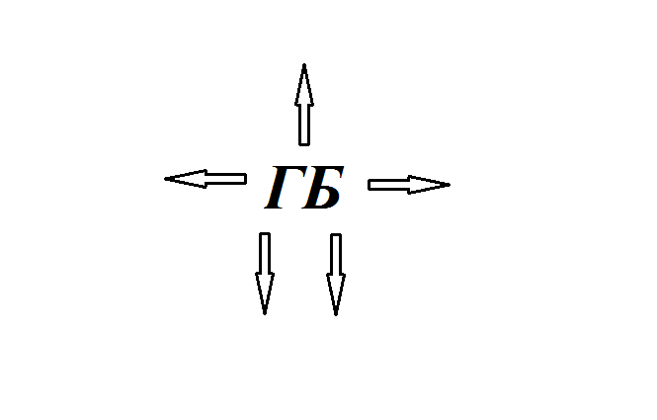

Задание 21. Дайте определение понятию.

Гипертонический криз - ___________________________
________________________________________________

Симптомы:

Задание 22. Варианты течения ГК и их характеристика.

- _________________________________________________________________________________________________________________________________
- _________________________________________________________________________________________________________________________________
- _________________________________________________________________________________________________________________________________
Тема 4. Диагностика острой и хронической сердечной недостаточности, острой сосудистой недостаточности

Задание 1. Дайте определение понятию.
ХСН - __________________________________________
________________________________________________________________________________________________________________________________________________________________________________________________

Задание 2. Заполните таблицу.
ФК | Характеристика
I ФК
II ФК
II ФК
IV ФК
Задание 3. Дайте определение понятию.
Острая сердечная недостаточность - _________________
________________________________________________________________________________________________________________________________________________________________________________________________________________________________________________________________________________________________

Задание 4. Причины ОСН:
- _________________________________________________________________________________________________________________________________
- _________________________________________________________________________________________________________________________________
- ____________________________________________________________________________________________________________________________________________________________________________
- _______________________________________________________________________________________________________________________________________________________________________________________________________________________
- ___________________________________________
КРОССВОРД

 |  | 1
 | 10
 |  |  |  |  |  |  |  | 2
 | 11
 |  |  |  |  |  |  |  |  |  |  | 3
 |  |  |  | 12
 |  |  |  |  |  | 4
 |  |  |  | 13 |  |  |  |  |  |  |  |  |  |  |  |  |  |  |  | 5
 |  |  |  |  |  |  |  |  |  |  |  |  |  |  |  | 6
 |  |  |  | 14
 | 7 |  |  |  |  |  |  |  | 15
16 |  |  |  |  |  |  |  |  |  |  |  |  |  |  |  |  |  | 8
 |  |  | 9 |  |  |  |  |  |  | 17
18
 |  |  |  |  |  |  |  |  |  |  |  |  |  |  | 19
20

Вопросы

- Частота сердечных сокращений выше нормы.
- Орган, являющийся «мотором» организма человека.
- Рентгенологическое исследование коронарных артерий.
- Осложнение инфаркта миокарда.
- Антикоагулянт прямого действия.
- Приступ боли за грудиной продолжительностью 5-10 мин, купируемый нитроглицерином.
- Некроз сердечной мышцы, вызванный нарушением притока крови к миокарду.
- Выбухание участка сердца.
- Одно из осложнений ревматизма.
- Нарушение ритма сердечных сокращений.
- Резкое падение АД.
- Заболевание, развивающиеся в результате повышения уровня холестерина в крови и понижения уровня липопротеидов высокой плотности.
- Повышение уровня АД.
- Резкое повышение АД.
- Крупный кровеносный сосуд, выходящий из левого желудочка.
- Местное малокровие.
- Поражение сетчатки глаза при ГБ.
- Предсмертное состояние.
- Системное заболевание соединительной ткани с преимущественной локализацией в ССС.
- Биологическая жидкость, состоящая из плазмы и форменных элементов.

